RAC、RAP常见问题

胖RAP下联的用户是否可以实现漫游？
可以实现类似漫游的效果，不过因为没有AC控制器进行管控，部署合理的话可以达到无线切换的效果。必要条件：
- 相同的WIFI网络名称，一样的加密算法
- 从同一个地址池获取相同的一个IP地址
- 当用户离开第一个AP后，无线信号刚好断开，此时刚好可以连上第二个AP发射出来的无线信号（可适当调整功率、RSSI以及地址位置）

设备管理地址，管理方式
- RAP出厂默认是瘦模式，默认开启web管理，登录地址为192.168.110.1，用户名和密码均为admin；或RAP默认发射的WIFI名称为RuiYi-XXXXXX(XXXXXX代表RAP的背板MAC地址后六位)，连上WIFI后用192.168.120.1登陆RAP，用户名和密码均为admin
- RAC系列产品出厂默认开启web管理，登录地址为192.168.110.1，默认用户名和密码均为admin，推荐使用的浏览器有IE8-IE11，谷歌及360浏览器，如图：
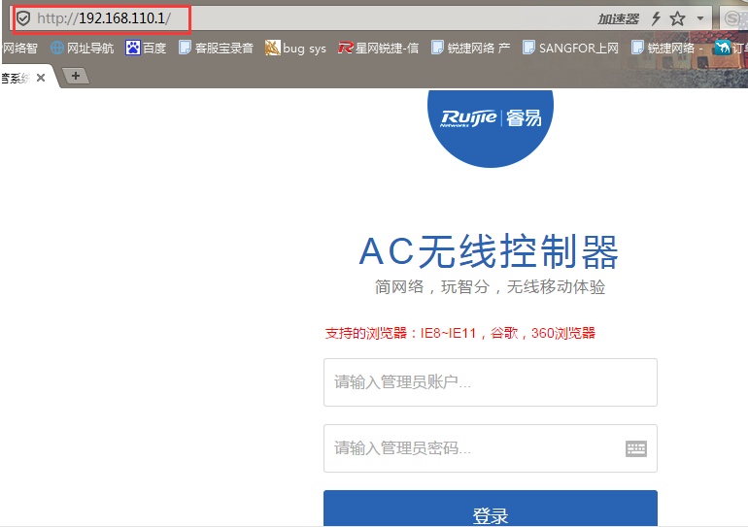

RAP的供电方式都有哪一些？
1）、RAP100供电：支持802.3af，不支持电源（DC）供电
2）、RAP110供电：支持PoE以太网供电802.3af/802.3at兼容供电，不支持电源（DC）供电
3）、RAP210/RAP210(E)供电：支持802.3af/802.3at兼容供电，支持本地供电，DC 12V
4）、RAP120供电：支持802.3af/802.3at兼容供电，不支持电源（DC）供电
5）、RAP220/RAP220(E)供电：支持PoE以太网供电（支持802.3af/802.3at兼容供电），支持本地供电，DC 12V（注：电源适配器为选配件）

如何在AC上批量升级AP
1、获取AP版本：通过登录睿易论坛http://bbs.ruijiery.com/，即可获取最新最全软件版本，与4008同步更新
2、点击常用-AP升级，然后点击上传软件版本，将AP的最新版本上传
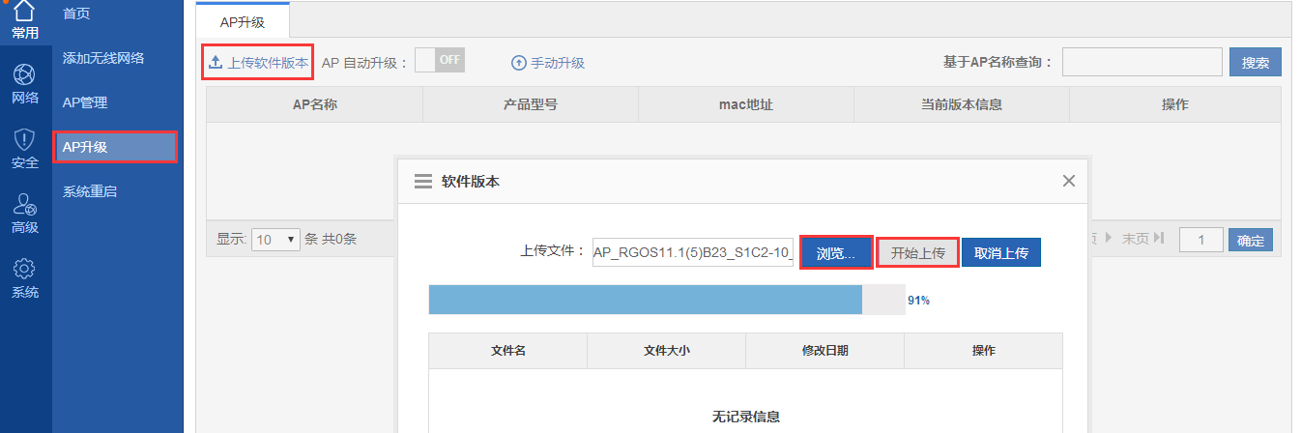
然后，点击需要升级的AP，如下图：
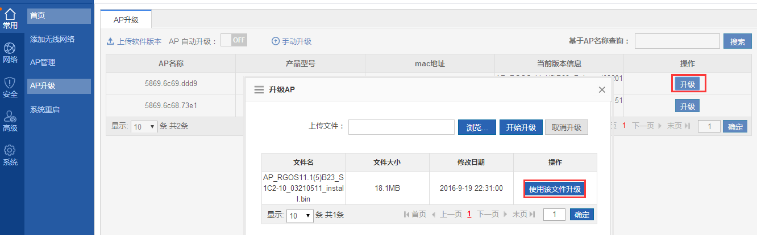

信道怎么修改
- 胖模式下：
在“网络-无线信道设置”中调试，2.4G网络信道可以选择1、6、11三种信道；5G网络可以选择149、153、157、161、165五种信道，设置好后“保存设置”
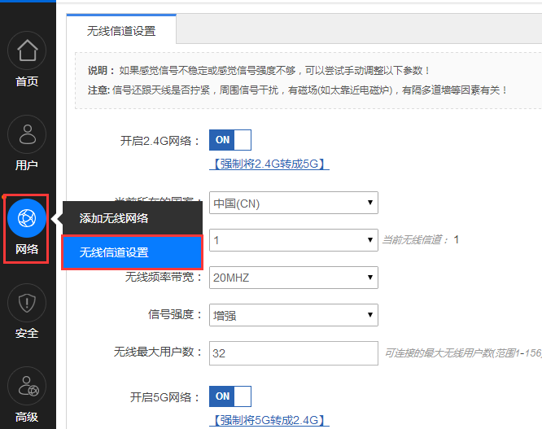
- 瘦模式下：
在“常用-AP管理”中，点击“信道”选项，2.4G网络信道可以选择1、6、11三种信道；5G网络可以选择149、153、157、161、165五种信道
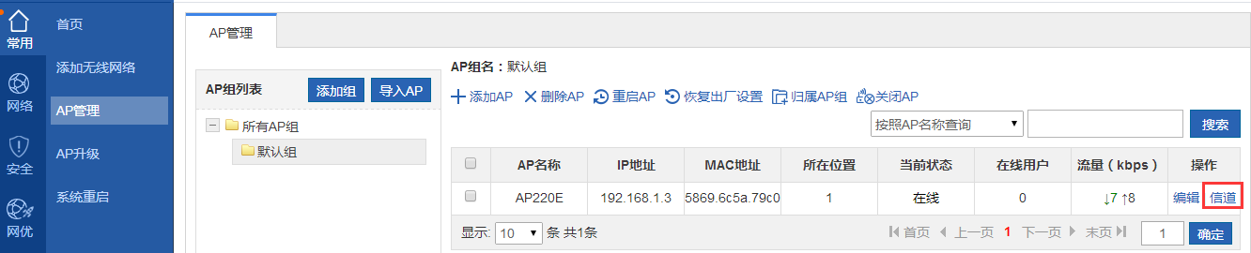
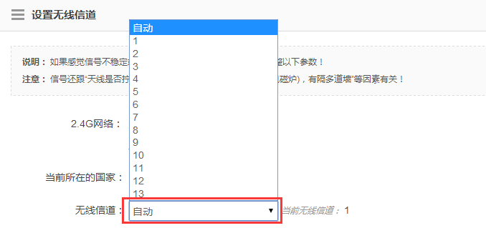

WIFI密码怎么修改（包含瘦AP和胖AP）
胖模式下：
点击“网络”按钮，在要修改的WIFI的“WIFI密码“中编辑，密码要大于等于8位才行，加密类型选择：WPA/WPA2-PSK（通用版）即可，使用WPA/RSN认证时，配置了数据加密方式和接入认证方式，安全性更高

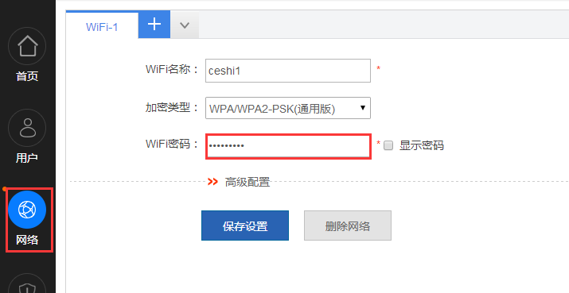

瘦模式下：
在“常用-添加无线网络”中，对于要修改的WIFI进行编辑，密码要大于等于8位才行，加密类型选择：WPA/WPA2-PSK（通用版）即可，使用WPA/RSN认证时，配置了数据加密方式和接入认证方式，安全性更高
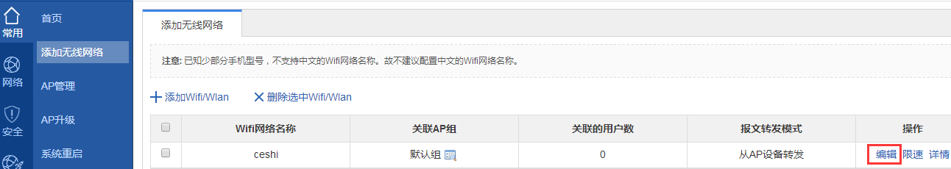
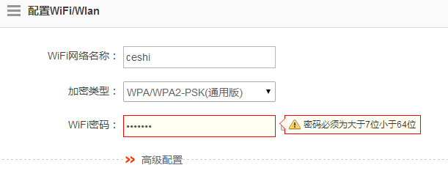

7、瘦模式下怎么对设备进行优化
在“常用-AP管理”中，点击“信道”选项，调整信道和功率
- 信道：根据地理位置，选择1、6或11进行错开，较少同频干扰
- 功率：默认功率值为100%，如果无线路由器同频，且距离较近（10M以内），可以尝试将功率调整为标准（80%）、甚至节能（30%）
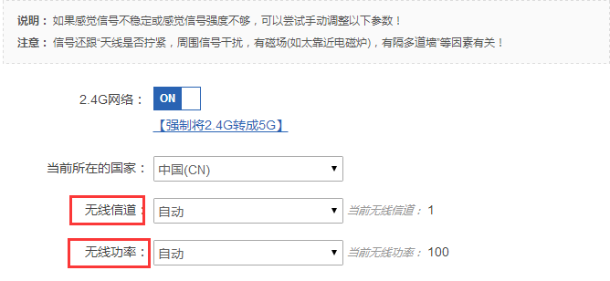

8、瘦AP无线速率怎么查看和限速
速率查看：
在“首页-用户信号强度分布”点击查看详情，在要查看的无线用户后面点击“详情”
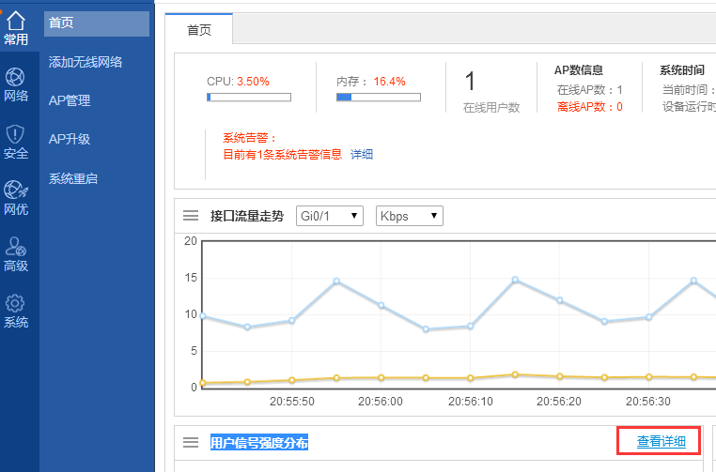
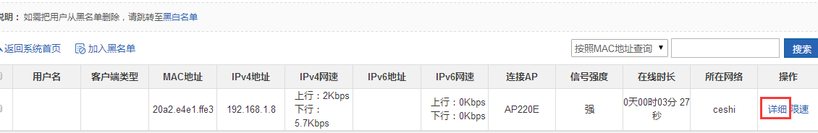
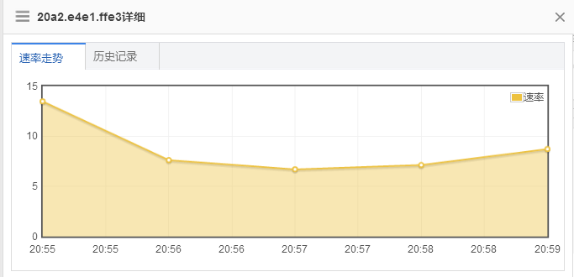
针对该用户进行上下行限速：
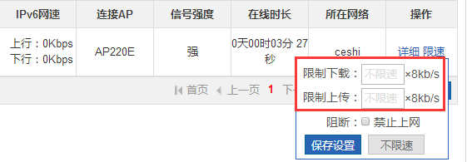

9、如何在AC上新增一个SSID
1）打开常用-添加无线网络，点击“添加Wifi/Wlan”按钮
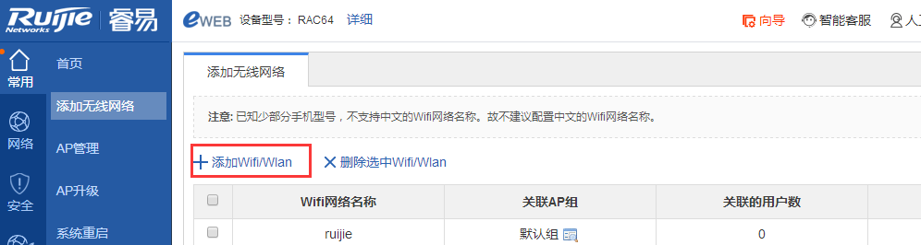
2）配置WIFI网络名称（根据您实际需求配置，此处为ruiyi）、加密类型（WPA/WPA2-PSK（通用版）即可，配置了数据加密方式和接入认证方式，安全性更高）、WIFI密码（根据您实际需求配置，至少需要8位字符）、报文转发模式根据您实际情况选择，如果之前是集中转发（即无线用户数据会经过AC）就选择“报文通过AC转发出去”，如果之前是本地转发（即无线用户数据不经过AC）就选择“报文通过AP转发出去”
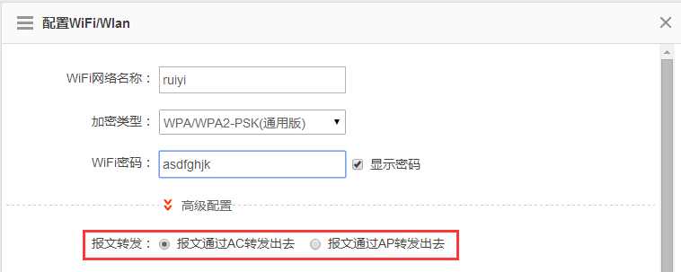
2）配置无线用户VLAN ID为“20”，无线用户DHCP服务也在NBR上，这里选择“配在交换机或出口”
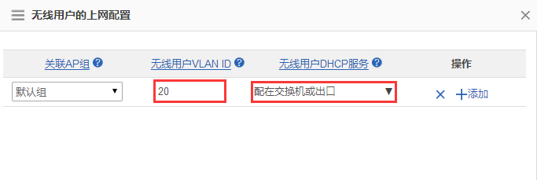

10、二层环境如何配置RAC组网
1）、组网要求
1）所有无线AP都是通过AC下发配置和管理
2）让所有AP都上线，并能让无线终端连上WIFI上网
3）此组网下的交换机必须二层可网管且支持VLAN划分
2）、组网拓扑
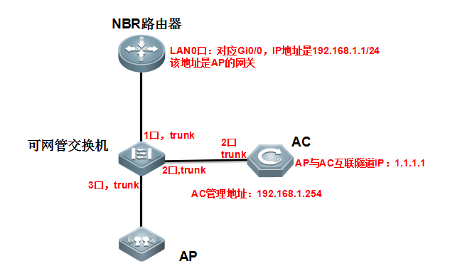
3）、配置步骤：
AC端配置 （AC的默认管理地址为192.168.110.1，WEB界面的用户名及密码都为admin）“注：如果内网是傻瓜组网，没有VLAN要求，以下涉及到的VLAN都填写1即可”
1、登陆AC，修改AC的管理地址为192.168.1.254
1）电脑-----AC的2口，电脑IP地址配置为192.168.110.10，子网掩码255.255.255.0，网关192.168.110.1
打开浏览器，在浏览器的网址中输入：192.168.110.1，AC默认的账号及密码都是admin
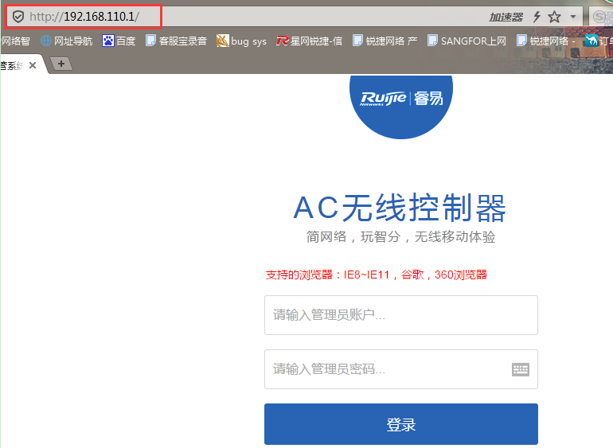
2）修改AC的管理地址：在“高级”选项的“VLAN管理”中，编辑原有的VLAN1管理，IP地址改为“192.168.1.254”，该IP地址也就是以后登陆AC的地址，其他保持默认即可
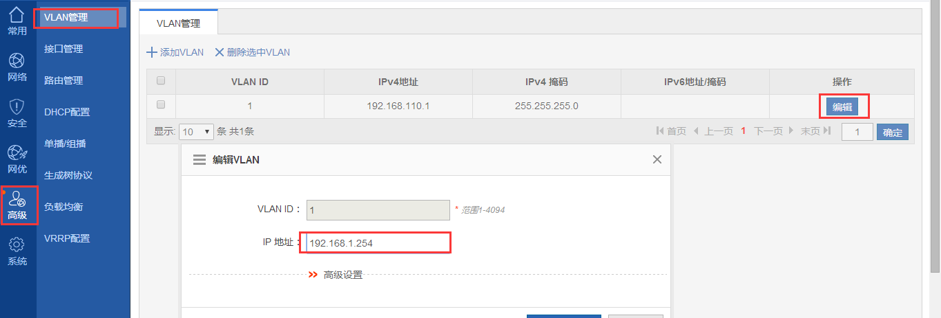
3）修改好后，此时AC的管理地址为192.168.1.254。电脑IP地址改配置为192.168.1.10，子网掩码255.255.255.0，网关192.168.1.1
打开浏览器，在浏览器的网址中输入：192.168.1.254，AC默认的账号及密码都是admin
2、点击向导，进行AP的上线配置（AC、AP的互联配置）
1）点击向导，这里我们选择第一种，AC和AP通过交换机互联，然后点击下一步
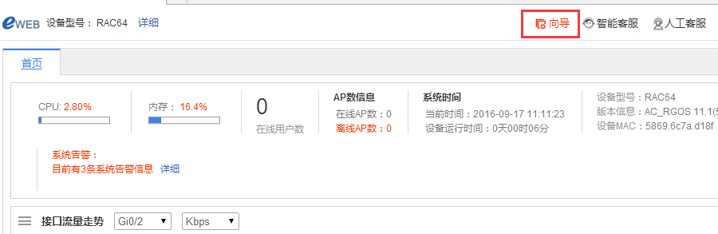
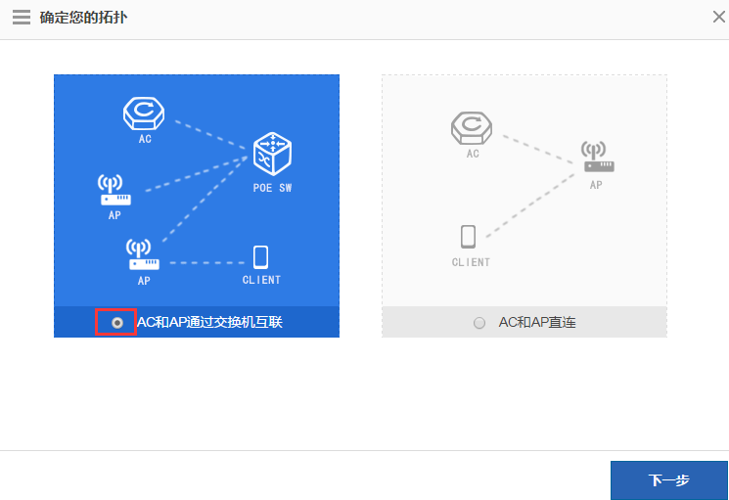
2）选中Gi0/2口（AC和交换机相连的2口）、配置AP与AC互联隧道IP（AP上线用）配置为“1.1.1.1”、AC互联AP的VLAN ID配置为“1”、AP的VLAN ID配置为“1”、AP的DHCP放在NBR路由器上，AC不需要做特殊配置，这里选择“配在交换机或出口”，点击下一步
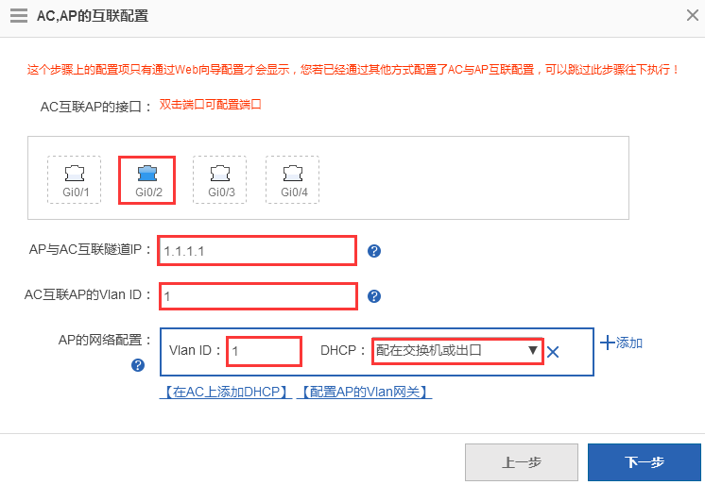
3、配置WIFI网络名称（根据您实际需求配置）、加密类型（WPA/WPA2-PSK（通用版）即可，配置了数据加密方式和接入认证方式，安全性更高）、WIFI密码（根据您实际需求配置，至少需要8位字符）、报文转发模式选择“报文通过AP转发出去”，然后点击下一步：
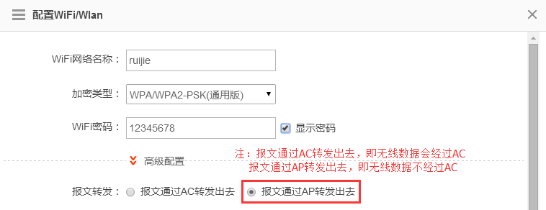
4、配置无线用户VLAN ID为“10”，无线用户DHCP服务也在NBR上，这里选择“配在交换机或出口”
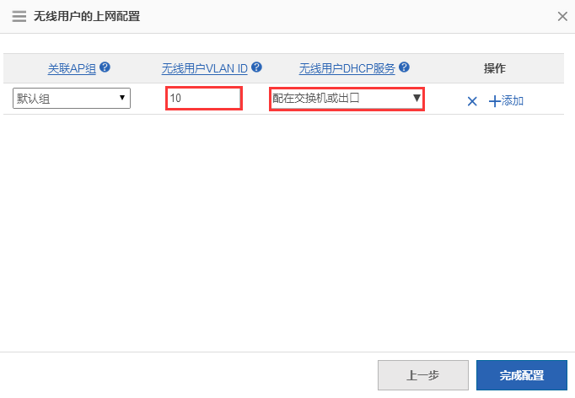
点击完成配置后我们可以在“添加无线网络”中看到ruijie这个WIFI网络名称，如下：
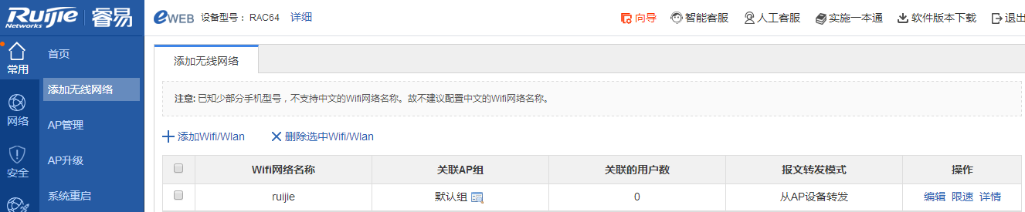
5、一个WIFI网络名称（ruijie）就已经添加完成，接下来添加第二个WIFI网络名称（ruiyi），打开常用-添加无线网络，点击“添加Wifi/Wlan”按钮
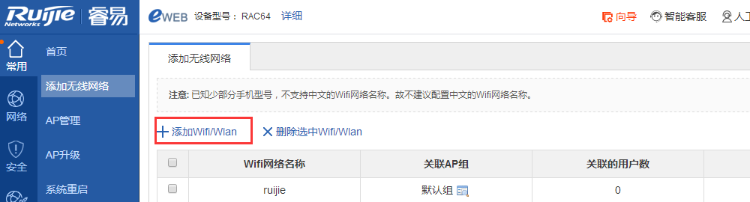
1）配置WIFI网络名称（根据您实际需求配置，此处为ruiyi）、加密类型（WPA/WPA2-PSK（通用版）即可，配置了数据加密方式和接入认证方式，安全性更高）、WIFI密码（根据您实际需求配置，至少需要8位字符）、报文转发模式选择“报文通过AP转发出去”，然后点击下一步：
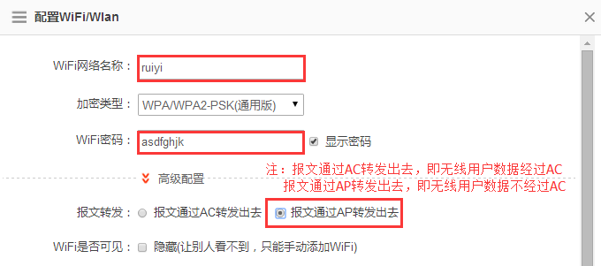
2）配置无线用户VLAN ID为“20”，无线用户DHCP服务也在NBR上，这里选择“配在交换机或出口”
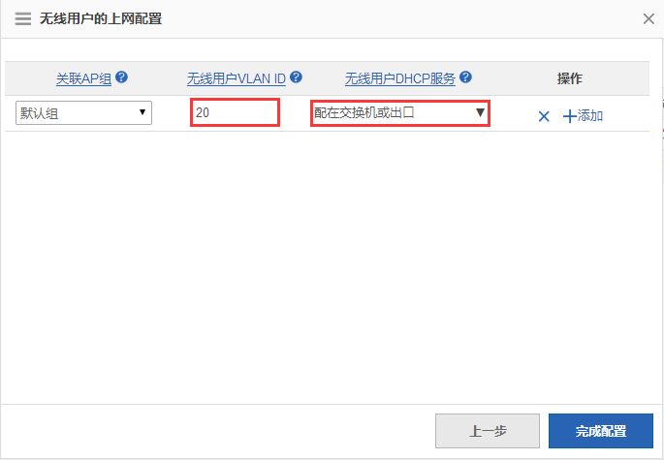
3）、添加成功后如下图：
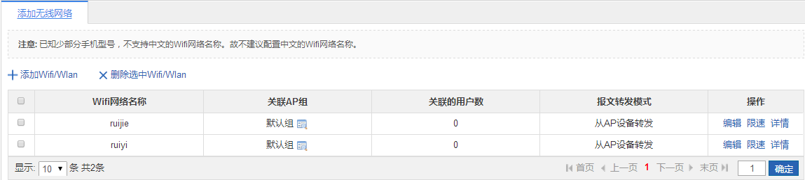
6、以上部分是无线的配置，接下来配置互联接口属性以及默认路由等，如下：
1）打开高级-接口管理，修改G0/2（和交换机相连2口）属性为Trunk，允许所有vlan通过
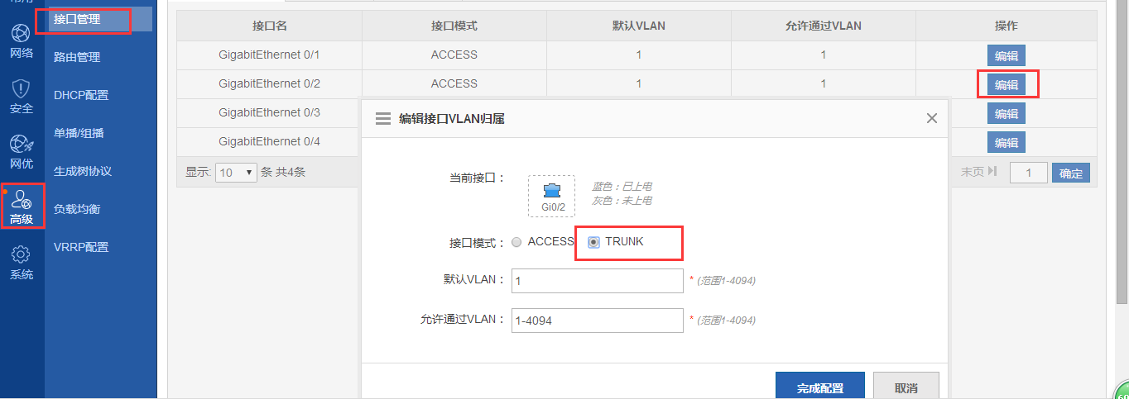
2）接下来配置AC默认路由指向NBR，下一跳地址为192.168.1.1
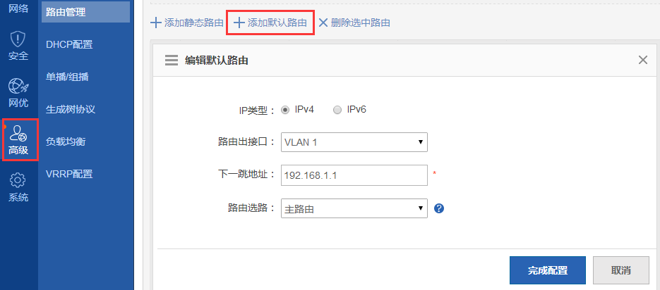
交换机配置：
1、配置无线用户vlan 10、vlan 20
Ruijie#configure terminal ----->进入全局配置模式
Ruijie(config-vlan)#vlan 10 ----->ap的vlan
Ruijie(config-vlan)#vlan 20 ----->用户的vlan
Ruijie(config-vlan)#exit
2、和NBR路由器相连的上联口（1口）以及和AC相连的接口（2口）需要配置TRUNK，native vlan为vlan 1（与ap的vlan一致，锐捷交换机native vlan默认为vlan 1，这里可以不用改，接口设置为trunk即可）
Ruijie(config)# interface GigabitEthernet 0/2
Ruijie(config-int-GigabitEthernet 0/2)#switchport mode trunk ----->与AC相连的接口设置为trunk口
Ruijie(config-int-GigabitEthernet 0/2)#interface GigabitEthernet 0/1
Ruijie(config-int-GigabitEthernet 0/1)#switchport mode trunk ----->与NBR相连的接口设置为trunk口
Ruijie(config-int-GigabitEthernet 0/1)#exit
3、连接AP的接口（这里是3口以上端口）也配置为TRUNK，且native vlan为 1（与ap的vlan一致，锐捷交换机native vlan默认为vlan 1，这里可以不用改，接口设置为trunk即可），并开启POE供电即可（若不需要通过交换机供电，就不用开启POE功能，锐捷NBS交换机默认都有开启，其他交换机开启POE命令参考如下）
Ruijie(config)#interface range gigabitEthernet 0/3-10 ----->进入端口3-10口
Ruijie(config-if-range)#switchport mode trunk ----->与NBR相连的接口设置为trunk口
Ruijie(config-if-range)#poe enable ----->开启POE供电，以S2928G-12P为例：
4、保存配置
Ruijie(config-if-range)#end
Ruijie#wr ----->保存配置
注：如果AP属于非valn1，还需要native改为AP所属的vlan，此处不用配置
Ruijie(config-int-GigabitEthernet 0/10)#switchport trunk native vlan 10 ----->配置ap的vlan为native vlan，该vlan10与AP所属的vlan一致（必须配置）
NBR配置：
1、NBR上面需要配置G0/0地址为192.168.1.1，并将路由器配置可以上互联网
2、配置DHCP地址池
Ruijie>enable ----->进入特权模式
Ruijie#configure terminal ----->进入全局配置模式
Ruijie(config)#ip dhcp pool ap ----->进入DHCP配置模式
Ruijie(dhcp-config)#option 138 ip 1.1.1.1 ----->1.1.1.1为AP与AC互联的隧道IP
Ruijie(dhcp-config)#network 192.168.1.0 255.255.255.0
Ruijie(dhcp-config)#dns-server 114.114.114.114 ----->114.114.114.114为无线用户的DNS，一般建议配置当地的DNS
Ruijie(dhcp-config)#default-router 192.168.1.1 ----->192.168.1.1为AP的网关
Ruijie(dhcp-config)#exit
3、配置默认路由和到1.1.1.1的静态路由
Ruijie(config)#ip route 1.1.1.1 255.255.255.255 192.168.1.254----->配置到AP与AC互联隧道IP的路由， 192.168.1.254为AC的管理地址
4、单臂路由配置，封装子接口vlan 10和vlan 20，并配置地址和相关的dhcp地址池
Ruijie(config)#interface gigabitEthernet 0/0.10 ----->进入配置子接口10
Ruijie(config-subif)#encapsulation dot1Q 10 ----->封装子接口为VLAN10
Ruijie(config-subif)#ip nat inside ----->定义为内网口
Ruijie(config-subif)#vlan port 0 0 tag ----->发送的数据带vlan标签
Ruijie(config-subif)#ip address 192.168.10.1 255.255.255.0 ----->配置子接口的IP地址
Ruijie(config-subif)#exit
Ruijie(config)#interface gigabitEthernet 0/0.20 ----->进入配置子接口20
Ruijie(config-subif)#encapsulation dot1Q 20 ----->封装子接口为VLAN10
Ruijie(config-subif)#ip nat inside ----->定义为内网口
Ruijie(config-subif)#vlan port 0 0 tag ----->发送的数据带vlan标签
Ruijie(config-subif)#ip address 192.168.20.1 255.255.255.0 ---->配置子接口的IP地址
Ruijie(config-subif)#exit
Ruijie(config)#ip dhcp pool ruijie ----->进入DHCP配置模式
Ruijie(dhcp-config)#network 192.168.10.0 255.255.255.0
Ruijie(dhcp-config)#dns-server 114.114.114.114 ----->114.114.114.114为无线用户的DNS，一般建议配置当地的DNS
Ruijie(dhcp-config)#default-router 192.168.10.1 ----->192.168.10.1为无线网络ruijie的网关
Ruijie(config)#ip dhcp pool ruiyi ----->进入DHCP配置模式
Ruijie(dhcp-config)#network 192.168.20.0 255.255.255.0
Ruijie(dhcp-config)#dns-server 114.114.114.114 ----->114.114.114.114为无线用户的DNS，一般建议配置当地的DNS
Ruijie(dhcp-config)#default-router 192.168.20.1->192.168.20.1为无线网络ruiyi的网关
Ruijie(dhcp-config)#end ----->退出到特权模式
Ruijie#write ----->保存配置

11、RAP设备功耗多少
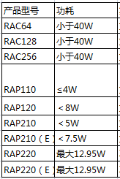

12、无线接口灯的颜色代表什么意思
（1）RAP100指示灯及按键说明
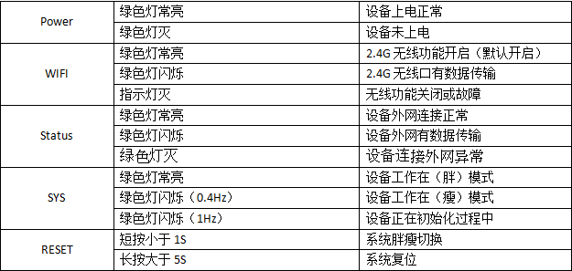
（2）RAP110指示灯及按键说明
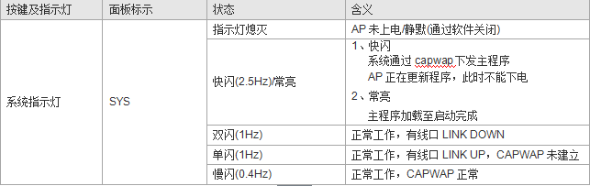
（3）RAP210/RAP210(E)指示灯及按键说明
FIT模式下：
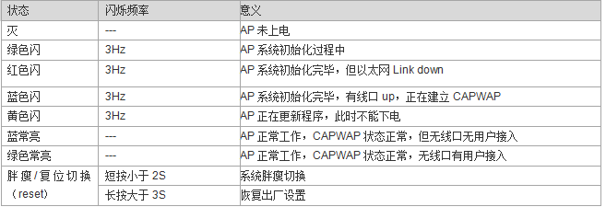
FAT模式下：
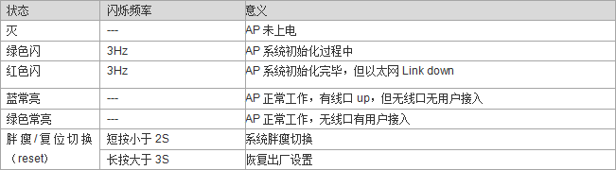
（4）RAP120指示灯及按键说明
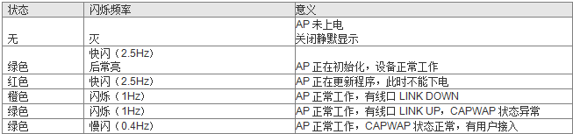
（5）RAP220/RAP220(E)指示灯及按键说明
FIT模式下：
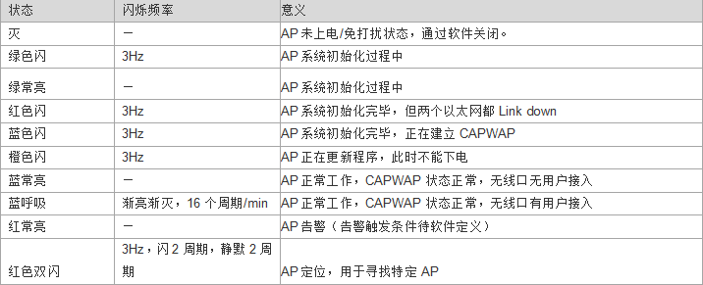
FAT模式下：
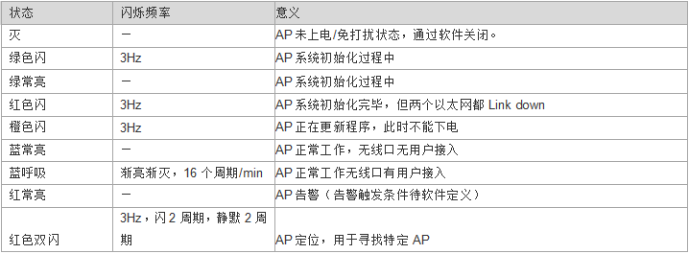

RAC、RAP常见故障

1、RAP无法在RAC上无法在线
1）确认AP是否可以获取到IP地址（可以电脑连接AP的接口测试），如果电脑也获取不到地址，检查交换机和DHCP及组网拓扑配置，主要是需要查看接口的trunk和vlan是否正常，可以参考常见问题中的组网配置信息，如果电脑可以获取到地址，请排查下一步。
2）确认AP是工作在廋模式下，使用Ruijie>show ap-mode 验证，显示fit是廋模式“默认AP就是瘦模式”。如果显示fat模式那么需要以下命令进行更改：（有reset按键的AP，可以长按1-3秒进行模式切换，长按5秒以上进行恢复出厂，恢复出厂即是瘦模式）
Ruijie>enable ----->进入特权模式
Ruijie#configure terminal ----->进入全局配置模式
Ruijie(config)#ap-mode fit ----->修改成廋模式
Ruijie(config)#end ----->退出到特权模式
Ruijie#write ----->确认配置正确，保存配置
3）确认DHCP上的option IP是否有配置，配置的是否和AC上的隧道IP是否一致（如果是个别AP无法上线可以忽略这步，查看下面步骤）。
4）AC的授权是否够。
RAC64#show license //查看当前的license，如下图，当前的授权是32，没有加过其他的授权，再进行show ap-config summary，查看目前在线AP是不是已经达到授权上限
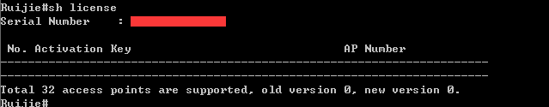
show ap-config summary进行查看目前上线（Online AP）AP数和未上线（Offline AP）AP数，如果未上线AP数加上线AP数大于授权的值，那么未上线的AP就无法上线，这时候请增加授权
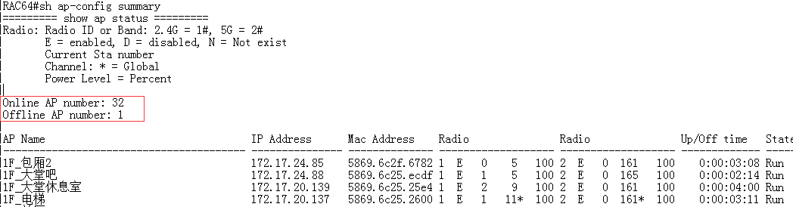
5）检查AP是否有重名（有没多个AP名字配置成一样了）

2、连接无线提示密码错误
提示密码错误，这个是由于无线WIFI（SSID）的密码被修改导致，修改如下：
在“常用-添加无线网络”中，对于要修改的WIFI进行编辑，密码要大于等于8位才行，加密类型选择：WPA/WPA2-PSK（通用版）即可，使用WPA/RSN认证时，配置了数据加密方式和接入认证方式，安全性更高

3、RAC登入密码忘记怎么办
密码恢复注意事项
1、密码恢复时，请先准备好配置（console）线。
2、密码恢复是在重启设备时进入CTRL层完成的操作，需要断开网络进行。请在方便断网时进行密码恢复。
一、组网需求
如果管理员忘记登陆密码，那么此时可通过配置线进入CTRL层进行密码恢复。
二、配置要点
1、做密码恢复需要准备好配置线，密码恢复过程中，需要重启设备在CTRL层操作完成；
2、密码恢复，是只在当次生效的：即进入CLI命令行界面后，如果10分钟内没有任何按键输入，超时后仍然需要密码。或者进入后没有修改密码，设备下一次重启后也是使用之前的密码。
三、配置步骤
1、参照“设备登录”中的 Console方式登陆登陆设备
2、重启无线设备，出现Ctrl+C 提示时同时按下CTRL和C进入ROM层
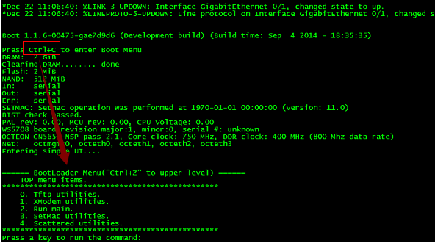
3、进入bootloader菜单后，同时输入Ctrl键和Q键，进入uboot命令行
4、在uboot命令行状态下，输入命令main_config_password_clear
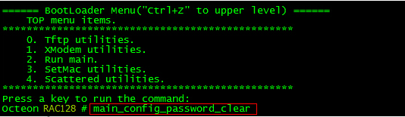
5、设备将自动重启，运行主程序，打印log
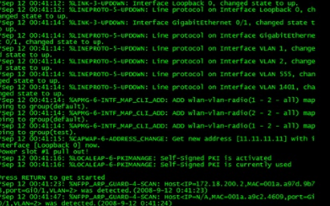
6、此时不需要密码即可进入配置CLI命令行界面。

注意：进入CLI命令行界面后，一直没有按键的话，再次进去的时候就需要密码了。默认的超时时间是10min。请在超时前及时修改密码。
7、修改密码，保存配置
Ruijie#con
Ruijie(config)#enable password admin
Ruijie(config)#end
Ruijie#wr

